سلسلة تمارين للمقطع السرعة و نقل الحركة
التمرين الأول:
إليك التصوير المتعاقب لسيارة تسير على طريق مستقيم بين النقطتين A و C مرورا بالنقطة B
1- كيف تكون سرعة السيارة بين النقطتين A و B ثم بين النقطتين B و C ؟
2- ما هي طبيعة حركة السيارة بين النقطتين A و B ثم بين النقطتين B و C ؟
3- احسب سرعة السيارة بين A و B علما أن زمن قطعه للمسافة AB هو t = 2s ؟
التمرين الثاني:
تتحرك دراجة نارية على طريق مستقيم بسرعة ثابتة V = 23 m/s :
1- ما هي سرعة الدراجة ب: km/h ؟
2- بينما تسير الدراجة بنفس السرعة على نفس الطريق اضطر سائقها للفرملة بعد لمحه طفل يعبر الطريق ,اذا كانت مسافة الفرملة هي d = 0.1km خلال زمن t = 1,5mn .
أ- احسب السرعة الجديدة بعد الفرملة ب: km/h ثم ب: m/s ؟
ب- هل حركة الدراجة تصبح متسارعة أو متباطئة أو تبقى منتظمة بعد الفرملة ؟
التمرين الثالث:
5
10
15
20
25
30
35
40
45
50
55
60
65
70
75
10
20
30
40
50
60
70
t (s)
V (km/h)
يمثل الشكل المقابل مخطط السرعة لحركة سيارة :
1- حدد في جدول مراحل حركة السيارة, والمجال الزمني
لكل مرحلة مع تحديد طبيعة السرعة و الحركة ؟
2- ما هو اللحظات الزمنية التي كانت فيها سرعة السيارة:
20 km/h , km/h 30
3- كم كانت سرعة السيارة في اللحظة : 0 s, 45 s , 65s

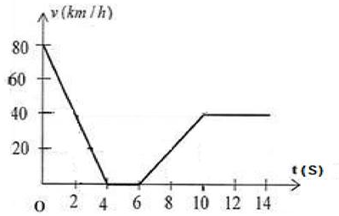
التمرين الرابع:
المخطط المقابل يمثل حركة سيارة بدلالة الزمن:
1- حدد مراحل حركة السيارة من خلال المخطط؟
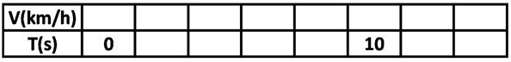
2- من خلال المخطط أكمل الجدول التالي:
3- حدد زمن كل مرحلة مرت بها السيارة من خلال المخطط؟
t(s)
4- ما هي المسافة المقطوعة من طرف السيارة عندما تكون لديها سرعة ثابتة ؟

التمرين الخامس:
إليك الجدول التالي سجلت من خلاله سرعات جسم خلال أزمنة مختلفة:
180 | 160 | 140 | 120 | 100 | 60 | 40 | 20 | 0 | الزمنt(s)
0 | 0 | 0 | 20 | 10 | 10 | 20 | 20 | 20 | السرعةv(m/s)
1-ارسم مخطط السرعة بدلالة الزمن حسب السلم التالي:1cm 20s : (t) 1cm 5m/s :(V)
2-حدد مراحل الحركة مع تحديد مدة كل مرحلة.
3-ما هي سرعة الجسم عند اللحظة t=90s ؟ .
4- في أي لحظة كانت السرعةv=15m/s ؟
التمرين السادس:
في عطلة الربيع ذهب محمد مع أبيه في رحلة الى مدينة وهران على متن السيارة و أثناء الرحلة شدّ انتباهه حركة مؤشر السرعة ، فراودته فكرة دراسة سرعة السيارة خلال هذه الرحلة حسب ما درسه في السنة الثانية متوسط ,فأخذ قلم وبدأ يسجل سرعة السيارة كل خمس دقائق فتحصل على النتائج المدونة في الجدول التالي:
السرعة(km/h) | 40 | 50 | 60 | 70 | 70 | 70 | 60 | 50 | 40 | 30 | 20 | 10 | 0
الزمن ( mn ) | 0 | 5 | 10 | 15 | 20 | 25 | 30 | 35 | 40 | 45 | 50 | 55 | 60
1- ارسم مخطط سرعة السيارة بدلالة الزمن مستعملا السلم التالي: 1cm 10km/h :(V) 1cm 05mn : (t) 2- حدد مراحل حركة السيارة في جدول ؟
3- كم تكون سرعة السيارة في اللحظة t = 17mn ؟
4- ما هي اللحظة التي تكون فيها سرعة السيارة V = 35 km/h ؟
5- ما هي المسافة التي تقطعها السيارة عندما تكون سرعتها V=20 km/h ؟
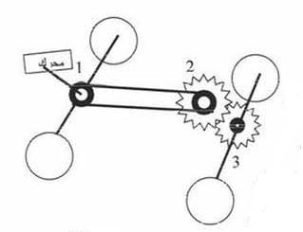
التمرين الثامن:
إليك التركيب التالي الذي يمثل مقطع داخلي لسيارة لعبة:
4
1- حدد طرق نقل الحركة المستعملة في التركيب؟
2- سم العناصر: 1 , 2 , 3 , 4 مع تحديد العنصر القائد و المقتاد.
3- في حالة دوران العنصر القائد في اتجاه عقارب الساعة حدد جهة دوران العنصرين الآخرين ؟
4- هناك خلل موجود في السيارة و هو أنها تسير إلى الوراء بدل السير إلى الأمام , حسب ما درسته كيف تصلح هذا الخلل ؟
التمرين التاسع:
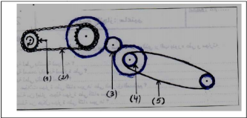
في فصل الصيف أراد فلاح حصد حقله و عند البدا في العمل تعطلت ماكينة الحصاد ,أحضر ميكانيكي و عند فتح الآلة وجد التركيب المبين في الصورة المقابلة:
1- سم العناصر المرقمة في الصورة مع تحديد العنصر القائد.
2- ما هي طرق نقل الحركة المستعملة في الآلة ؟
3-ما هي وسائل نقل الحركة المستعملة في التركيب ؟
4- بين على الرسم جهة دوران العناصر المكونة للتركيب ؟
5- لاحظ الميكانيكي أن العطب الموجود في محرك آلة الحصاد يكمن في السلسلة و السير حسب ما درسته بين كيف يمكن تصليح هذا العطب ؟

